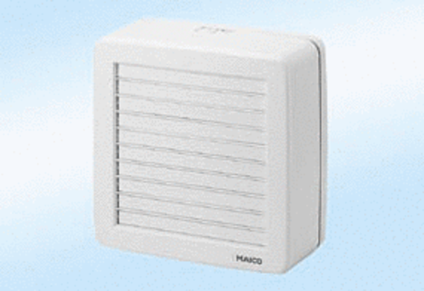Оконный вентилятор EVR 22Комплект поставки: 1 штукАссортимент: C
Номер артикула: 0080.0811Изготовитель: MAICO

